СХІДНОУКРАЇНСЬКИЙ НАЦІОНАЛЬНИЙ УНІВЕРСИТЕТ
ІМЕНІ ВОЛОДИМИРА ДАЛЯ

Навчально-науковий інститут (факультет ) інформаційних технологій та електроніки

(повне найменування інституту, факультету)

Кафедра ____________ комп’ютерно-інтегрованих систем управління___________
(повна назва кафедри)

ПОЯСНЮВАЛЬНА ЗАПИСКА
до бакалаврської дипломної роботи

освітній ступінь___ бакалавр_______
(бакалавр, магістр)
спеціальність __151 – Автоматизація та комп’ютерно-інтегровані технології
(шифр і назва спеціальності)
спеціалізація _____________________________________________
(назва спеціалізації)

на тему «Розробка комп’ютерно-інтегрованої системи управління установкою компримування природного газу на газорозподільній станції»

Виконав: студент групи _АТП-22д_ _________ С.П. Драган
( підпис ) (ініціали і прізвище)

Керівник _________ М.Г. Лорія___
( підпис ) (ініціали і прізвище)

Завідувачка кафедри _________ М.Г. Лорія_____
^{( підпис )} ^{(ініціали і прізвище)}

Рецензент _________ _П.Й.Єлісєєв___
( підпис ) (ініціали і прізвище)

Київ-2026р.

СХІДНОУКРАЇНСЬКИЙ НАЦІОНАЛЬНИЙ УНІВЕРСИТЕТ
імені ВОЛОДИМИРА ДАЛЯ

Факультет: Інформаційних технологій та електроніки

Кафедра: Комп’ютерно-інтегрованих систем управління
Освітньо-кваліфікаційний рівень: Бакалавр
Напрям підготовки: 151 – Автоматизація та комп'ютерно-інтегровані технології

ЗАТВЕРДЖУЮ
Завідувачка каф. КІСУ
_______________________ М.Г. Лорія
«______» ______________ 2024 року

ЗАВДАННЯ

НА БАКАЛАВРСЬКУ ДИПЛОМНУ РОБОТУ

ЗДОБУВАЧУ ВИЩОЇ ОСВІТИ
Драгану Сергію Петровичу

1. Тема бакалаврської ДР: «Розробка комп’ютерно-інтегрованої системи управління установкою компримування природного газу на газорозподільній станції»
2. Керівник роботи: д.т.н., проф., Лорія М.Г.
Затверджені наказом вищого навчального закладу №_ від _ р.
3. Термін подання роботи здобувачем вищої освіти 14 травня 2026 р.
4. Висхідні дані до роботи:
4.1. Технологічний регламент виробництва.
4.2. Інструкція оператора по експлуатації АСК ТП.
5. Зміст розрахунково-пояснювальної записки (перелік питань, які потрібно розробити):
5.1. Вступ.
5.2. Аналіз сучасного стану автоматизації технологічних компримування природного газу на газорозподільній станції.
5.3. Аналіз автоматизованих систем контролю та керування технологічними процесами компримування природного газу на газорозподільній станції і розробка завдань для виконання бакалаврської дипломної роботи.
5.4. Розробка та аналіз математичних моделей процесу компримування природного газу на газорозподільній станції.
5.5. Розробка та аналіз математичних моделей контуру керування процесом компримування природного газу на газорозподільній станції.
5.6. Теоретичні дослідження математичних моделей процесу компримування природного газу на газорозподільній станції.
5.7. Розробка функціональної схеми АСК ТП процесом компримування природного газу на газорозподільній станції.
5.8. Аналіз результатів теоретичних досліджень.
5.9. Висновки.
7. Дата видачі завдання: ________________2026р.

КАЛЕНДАРНИЙ ПЛАН

№  з/п | Назва етапів дипломної роботи | Термін виконання етапів роботи | Примітка
11. | Аналіз сучасного стану автоматизації технологічних процесів.
22. | Аналіз автоматизованих систем контролю та керування технологічними процесами компримування природного газу на газорозподільній станції і розробка завдань для виконання бакалаврської дипломної роботи.
33. | Розробка математичних моделей процесу компримування природного газу на газорозподільній станції
44. | Розробка математичних моделей АСК ТП компримування природного газу на газорозподільній станції.
55. | Розробка функціональної схеми АСК ТП процесом компримування природного газу на газорозподільній станції.
66. | Теоретичні дослідження математичних моделей компримування природного газу на газорозподільній станції.
77. | Аналіз результатів теоретичних досліджень.
88. | Оформлення пояснювальної записки дипломної роботи та презентації.

Здобувач вищої освіти _____________________ С.П. Драган
Керівник бакалаврської ДР _____________________ М.Г. Лорія

РЕФЕРАТ

Пояснювальна записка 69 сторінок, 13 рисунків, 9 таблиць, 13 літературних джерел.
КОМП'ЮТЕРНО-ІНТЕГРОВАНА СИСТЕМА УПРАВЛІННЯ, ПРИРОДНИЙ ГАЗ, ГАЗОРОЗПОДІЛЬНА СТАНЦІЯ, КОМПРИМУВАННЯ ГАЗУ, АВТОМАТИЗОВАНА СИСТЕМА КЕРУВАННЯ, ПІ-РЕГУЛЯТОР, МАТЕМАТИЧНА МОДЕЛЬ, ПЕРЕДАВАЛЬНА ФУНКЦІЯ, ПЕРЕХІДНА ХАРАКТЕРИСТИКА, ЧАСТОТНА ХАРАКТЕРИСТИКА, ПРОГРАМОВАНИЙ ЛОГІЧНИЙ КОНТРОЛЕР, SCADA-СИСТЕМА, ФУНКЦІОНАЛЬНА СХЕМА АВТОМАТИЗАЦІЇ.
Об'єктом дослідження є установка компримування природного газу на газорозподільній станції.
Предметом дослідження є комп'ютерно-інтегрована система управління процесом компримування природного газу.
Метою бакалаврської роботи є розробка комп'ютерно-інтегрованої системи управління установкою компримування природного газу на газорозподільній станції на основі математичного моделювання технологічного процесу та дослідження характеристик системи автоматичного керування.
Метод дослідження – математичне моделювання технологічних процесів із використанням програмного середовища Maple.
У роботі проведено аналіз сучасних систем автоматизації процесів компримування природного газу на газорозподільних станціях та визначено основні параметри керування технологічним процесом.
Розроблено математичну модель установки компримування природного газу, досліджено її динамічні характеристики та побудовано модель замкненої системи автоматичного керування з ПІ-регулятором. Виконано аналіз перехідних і частотних характеристик системи.

ЗМІСТ
ПЕРЕЛІК УМОВНИХ СКОРОЧЕНЬ
ВСТУП .........................................................................................................................................7
РОЗДІЛ 1 АНАЛІЗ СУЧАСНОГО СТАНУ АВТОМАТИЗАЦІЇ ПРОЦЕСІВ КОМПРИМУВАННЯ ПРИРОДНОГО ГАЗУ НА ГАЗОРОЗПОДІЛЬНИХ СТАНЦІЯХ ...9
РОЗДІЛ 2 АНАЛІЗ АВТОМАТИЗОВАНИХ СИСТЕМ КОНТРОЛЮ ТА КЕРУВАННЯ ПРОЦЕСАМИ КОМПРИМУВАННЯ ПРИРОДНОГО ГАЗУ ТА РОЗРОБКА ЗАВДАНЬ ДЛЯ ВИКОНАННЯ БАКАЛАВРСЬКОЇ ДИПЛОМНОЇ РОБОТИ ......................................22
РОЗДІЛ 3 РОЗРОБКА ТА АНАЛІЗ МАТЕМАТИЧНИХ МОДЕЛЕЙ ПРОЦЕСУ КОМПРИМУВАННЯ ПРИРОДНОГО ГАЗУ ........................................................................31
РОЗДІЛ 4 РОЗРОБКА ТА АНАЛІЗ МАТЕМАТИЧНИХ МОДЕЛЕЙ КОНТУРУ КЕРУВАННЯ ПРОЦЕСОМ КОМПРИМУВАННЯ ПРИРОДНОГО ГАЗУ .........................42
РОЗДІЛ 5 ТЕОРЕТИЧНІ ДОСЛІДЖЕННЯ МАТЕМАТИЧНИХ МОДЕЛЕЙ ПРОЦЕСУ КОМПРИМУВАННЯ ПРИРОДНОГО ГАЗУ .........................................................................51
РОЗДІЛ 6 РОЗРОБКА ФУНКЦІОНАЛЬНОЇ СХЕМИ АСК ТП ПРОЦЕСОМ КОМПРИМУВАННЯ ПРИРОДНОГО ГАЗУ ........................................................................59
РОЗДІЛ 7 АНАЛІЗ РЕЗУЛЬТАТІВ ТЕОРЕТИЧНИХ ДОСЛІДЖЕНЬ ................................64
ВИСНОВКИ ...............................................................................................................................66
СПИСОК ВИКОРИСТАНИХ ДЖЕРЕЛ ...............................................................................68

ПЕРЕЛІК УМОВНИХ СКОРОЧЕНЬ

АСУ ТП - автоматизована система керування технологічними процесами;
ФЧХ - фазочастотна характеристика;
АЧХ - амплітудно - частотна характеристика;
УЧХ – уявна частотна характеристика;
ДЧХ - дійсна частотна характеристика;
ПФ - передавальна функція;
АСР - автоматична система регулювання;
АР - автоматичний регулятор;
ОР - об’єкт регулювання;
ВП - вимірювальний перетворювач.
КІСУ - комп’ютерно-інтегровані системи управління;
ФСА - функціональна схема автоматизації;
РО - регулюючий орган;

ВСТУП

Природний газ залишається одним із основних видів палива, що використовується в промисловості, комунальному господарстві та енергетиці. Надійність його транспортування та розподілу значною мірою залежить від роботи технологічного обладнання газотранспортних і газорозподільних об’єктів. Одним із важливих елементів таких об’єктів є установки компримування природного газу, призначені для підтримання необхідних параметрів газового потоку та забезпечення стабільної роботи системи газопостачання.
У процесі роботи компресорних установок необхідно постійно контролювати тиск, температуру та витрату газу. Відхилення цих параметрів від установлених значень може призвести до зниження ефективності роботи обладнання, збільшення енергетичних витрат або виникнення аварійних ситуацій. Саме тому важливе значення має впровадження сучасних автоматизованих систем контролю та керування, які дають змогу забезпечити стабільність технологічного процесу та зменшити вплив людського фактора.
На сучасних газорозподільних станціях широко застосовуються комп’ютерно-інтегровані системи управління, до складу яких входять датчики технологічних параметрів, програмовані логічні контролери, засоби диспетчеризації та операторські станції. Такі системи забезпечують збір інформації про стан технологічного процесу, її обробку в реальному часі та формування керуючих впливів відповідно до заданих алгоритмів.
Підвищення вимог до надійності та енергоефективності роботи компресорного обладнання обумовлює необхідність удосконалення існуючих систем автоматизації. Одним із напрямів такого удосконалення є використання математичних моделей технологічних процесів, які дозволяють досліджувати динамічні властивості об’єкта керування, оцінювати якість регулювання та обирати найбільш ефективні параметри системи управління.
Об’єктом дослідження є установка компримування природного газу на газорозподільній станції.
Предметом дослідження є комп’ютерно-інтегрована система управління процесом компримування природного газу.
Метою дипломної роботи є розробка комп’ютерно-інтегрованої системи управління установкою компримування природного газу на газорозподільній станції на основі математичного моделювання процесу та дослідження характеристик системи автоматичного керування.
Для досягнення поставленої мети необхідно вирішити такі завдання:
– проаналізувати сучасний стан автоматизації процесів компримування природного газу;
– дослідити існуючі системи контролю та керування компресорними установками;
– розробити математичну модель процесу компримування природного газу;
– побудувати математичну модель контуру автоматичного керування;
– провести теоретичні дослідження отриманих моделей;
– розробити функціональну схему автоматизованої системи керування;
– виконати аналіз результатів проведених досліджень.
Практичне значення роботи полягає в розробці структури комп’ютерно-інтегрованої системи управління, яка може бути використана під час модернізації або проєктування систем автоматизації компресорних установок газорозподільних станцій.

РОЗДІЛ 1. АНАЛІЗ СУЧАСНОГО СТАНУ АВТОМАТИЗАЦІЇ ПРОЦЕСІВ КОМПРИМУВАННЯ ПРИРОДНОГО ГАЗУ НА ГАЗОРОЗПОДІЛЬНИХ СТАНЦІЯХ

1.1 Загальна характеристика природного газу та особливості його транспортування
Природний газ є одним із найбільш поширених енергоносіїв, який використовується для виробництва теплової та електричної енергії, у комунальному господарстві, промисловості та побуті. Основною складовою природного газу є метан, вміст якого залежно від родовища може становити від 85 до 98 %. Крім метану до складу природного газу входять етан, пропан, бутан, азот, вуглекислий газ та інші компоненти.
Широке використання природного газу пояснюється його високою теплотворною здатністю, зручністю транспортування та порівняно невеликим впливом на навколишнє середовище під час спалювання. Порівняно з твердими та рідкими видами палива природний газ характеризується більш повним згорянням і меншими викидами шкідливих речовин.
Видобутий газ перед подачею споживачам проходить декілька технологічних етапів. На початковому етапі здійснюється його очищення від механічних домішок, водяної пари та конденсату. Після підготовки газ подається до магістральних газопроводів, якими транспортується на значні відстані. У процесі руху газу трубопроводом відбуваються втрати тиску, обумовлені гідравлічним опором трубопроводу, зміною режимів споживання та іншими факторами.
Для забезпечення необхідних параметрів транспортування на газотранспортних об'єктах використовуються компресорні станції та компресорні установки. Їх основним призначенням є підвищення тиску газу до значень, необхідних для подальшого транспортування або розподілу між споживачами.
На газорозподільних станціях здійснюється приймання газу з магістрального газопроводу, його очищення, контроль параметрів, регулювання тиску та подача до розподільних мереж. Надійність роботи таких об'єктів безпосередньо залежить від стабільності технологічних параметрів, серед яких особливе значення мають тиск, температура та витрата газу.
Під час роботи компресорних установок відбувається зміна термодинамічного стану газу. Зі збільшенням тиску підвищується і температура газу, тому після стадії компримування часто застосовуються системи охолодження. Це дозволяє підтримувати необхідний режим роботи обладнання та зменшити навантаження на трубопроводи і допоміжні системи.
Сучасні системи транспортування природного газу характеризуються високим рівнем автоматизації. Контроль основних технологічних параметрів здійснюється за допомогою датчиків тиску, температури та витрати. Отримана інформація надходить до програмованих логічних контролерів, де виконується її обробка та формування керуючих впливів на виконавчі механізми.
Зростання вимог до енергоефективності та надійності газорозподільних систем обумовлює необхідність удосконалення автоматизованих систем керування компресорними установками. Використання сучасних комп'ютерно-інтегрованих систем управління дозволяє підтримувати необхідні параметри процесу компримування, зменшувати енергоспоживання та підвищувати безпеку експлуатації обладнання.
1.2 Призначення та технологічна структура газорозподільних станцій
Газорозподільні станції є важливою складовою системи транспортування природного газу. Їх основним призначенням є приймання газу з магістральних трубопроводів, підготовка його до подальшого розподілу та забезпечення необхідних параметрів подачі споживачам. Робота газорозподільної станції спрямована на підтримання стабільного тиску та безпечного режиму експлуатації газорозподільної мережі.
Під час надходження до станції природний газ може містити механічні домішки, краплинну вологу та частинки конденсату. Для запобігання пошкодженню технологічного обладнання передбачаються вузли очищення, до складу яких входять фільтри та сепаратори. Вони забезпечують підготовку газу до подальших технологічних операцій.
Однією з основних функцій газорозподільної станції є регулювання тиску газу. Значення тиску в магістральному трубопроводі часто перевищує допустимі параметри розподільних мереж, тому виникає необхідність його зниження або підтримання на заданому рівні. Для цього використовуються регулюючі пристрої, запірна арматура та системи автоматичного керування.
На сучасних газорозподільних станціях значна увага приділяється автоматичному контролю технологічних параметрів. До параметрів, які підлягають безперервному контролю, належать тиск, температура, витрата та склад газу. Інформація від вимірювальних приладів надходить до автоматизованої системи керування, де здійснюється її обробка та аналіз.
Типова газорозподільна станція складається з декількох основних технологічних вузлів. До них належать вузол очищення газу, вузол вимірювання витрати, вузол регулювання тиску, система підігріву газу, система одоризації та допоміжні інженерні системи. Залежно від продуктивності станції та умов експлуатації склад обладнання може відрізнятися.
У випадках, коли виникає необхідність підтримання або підвищення тиску газу, до складу технологічної схеми включають компресорні установки. Їх використання дозволяє компенсувати втрати тиску, забезпечити необхідну продуктивність системи та підтримувати стабільні режими роботи газорозподільної мережі.
Технологічна схема установки компримування зазвичай включає вузол очищення газу, компресорний агрегат, систему охолодження та комплекс засобів автоматизації. Під час проходження через компресор газ стискується до необхідного тиску, після чого направляється на охолодження та подальше транспортування.
Безпечна експлуатація газорозподільних станцій неможлива без використання автоматизованих систем контролю та керування. Такі системи виконують функції моніторингу параметрів технологічного процесу, сигналізації аварійних ситуацій, автоматичного регулювання та архівування даних. Застосування сучасних програмованих логічних контролерів і операторських станцій дозволяє своєчасно виявляти відхилення від нормального режиму роботи та оперативно реагувати на них.
Розвиток комп'ютерно-інтегрованих систем управління сприяє підвищенню ефективності роботи газорозподільних станцій. Використання цифрових засобів вимірювання, промислових мереж передачі даних та спеціалізованого програмного забезпечення забезпечує більш точне керування технологічними процесами та підвищує рівень безпеки експлуатації обладнання.
1.3 Установки компримування природного газу та принцип їх роботи
Компримування природного газу є одним із основних технологічних процесів газової галузі. Його суть полягає у підвищенні тиску газу до значень, необхідних для транспортування трубопроводами, накопичення в резервуарах або подальшого використання в технологічних процесах. Для виконання цієї операції застосовуються компресорні установки різних типів і конструкцій.
Основним елементом установки є компресор, який забезпечує стискання газу за рахунок підведення механічної енергії від приводу. Залежно від принципу дії компресори поділяють на об'ємні та динамічні. До об'ємних належать поршневі та гвинтові компресори, а до динамічних – відцентрові та осьові. У газовій промисловості найбільш поширеними є поршневі та відцентрові компресори, які забезпечують необхідні параметри продуктивності та тиску.
Під час роботи компресора газ надходить до робочої камери, де відбувається його стискання. У результаті цього процесу збільшується тиск газу, але одночасно підвищується його температура. Зростання температури негативно впливає на роботу обладнання та може призвести до зниження ефективності компримування. З цієї причини після стадії стискання зазвичай застосовують охолоджувачі газу.
До складу типової установки компримування природного газу входять фільтр-сепаратор, компресорний агрегат, система охолодження, запірно-регулююча арматура та комплекс засобів автоматизації. Перед подачею до компресора газ проходить очищення від механічних домішок і краплинної рідини. Це дозволяє зменшити зношування робочих елементів компресора та підвищити надійність його експлуатації.
Компресорний агрегат складається з компресора, електродвигуна або газотурбінного приводу, системи мащення, охолодження та контролю технологічних параметрів. У сучасних установках широко використовуються електроприводи з частотним регулюванням, що дозволяє плавно змінювати продуктивність установки залежно від поточного навантаження.
Технологічний процес компримування супроводжується безперервною зміною тиску, температури та витрати газу. На роботу установки також впливають зовнішні фактори, серед яких зміна споживання газу, коливання тиску на вході та зміна фізичних властивостей робочого середовища. Для забезпечення стабільної роботи необхідно постійно контролювати зазначені параметри та своєчасно коригувати режим роботи обладнання.
Особливе значення для компресорної установки має підтримання заданого тиску газу після компресора. Саме цей параметр у більшості випадків визначає ефективність функціонування всієї системи транспортування газу. Відхилення тиску від встановленого значення може призвести до порушення роботи технологічного обладнання або зниження пропускної здатності газорозподільної мережі.
Для підтримання необхідних режимів роботи застосовуються автоматизовані системи керування. Такі системи отримують інформацію від датчиків тиску, температури та витрати, виконують її обробку та формують керуючі сигнали для виконавчих механізмів. У більшості випадків керування здійснюється шляхом зміни частоти обертання електродвигуна компресора або положення регулюючих клапанів.
Сучасні компресорні установки обладнуються програмованими логічними контролерами, операторськими панелями та системами диспетчерського контролю. Це дозволяє здійснювати безперервний моніторинг технологічного процесу, реєструвати параметри роботи обладнання та оперативно реагувати на виникнення аварійних ситуацій.
Таким чином, установка компримування природного газу являє собою складний технологічний об'єкт, ефективність роботи якого значною мірою залежить від якості системи автоматичного керування. Саме тому питання розробки комп'ютерно-інтегрованих систем управління компресорними установками є актуальним завданням для сучасної газової промисловості.
1.4 Основні технологічні параметри процесу компримування природного газу
Ефективність роботи установки компримування природного газу визначається сукупністю технологічних параметрів, які характеризують стан газового середовища та режим функціонування обладнання. До основних параметрів належать тиск, температура, витрата газу, продуктивність компресора та ступінь стискання. Контроль і регулювання цих величин є необхідною умовою забезпечення стабільної та безпечної роботи технологічного процесу.
Одним із найважливіших параметрів є тиск природного газу. Саме тиск визначає можливість подальшого транспортування газу трубопроводом та забезпечення необхідного режиму роботи газорозподільної системи. У процесі компримування тиск газу підвищується від початкового значення на вході до необхідного значення на виході компресорної установки. Відхилення вихідного тиску від встановлених меж може негативно впливати на роботу обладнання та знижувати ефективність системи газопостачання.
Не менш важливим параметром є температура газу. Під час стискання відбувається збільшення внутрішньої енергії газу, що супроводжується підвищенням його температури. Надмірне нагрівання може призвести до зниження ресурсу обладнання, погіршення умов експлуатації ущільнень та зростання енергетичних втрат. Для підтримання допустимих температурних режимів у складі компресорних установок використовуються системи охолодження.
Наступним параметром є витрата природного газу. Вона характеризує кількість газу, яка проходить через установку за одиницю часу. Значення витрати залежить від режиму споживання газу, параметрів трубопровідної мережі та продуктивності компресорного обладнання. Зміна витрати є одним із основних збурюючих факторів для систем автоматичного керування.
Важливою характеристикою компресорної установки є продуктивність. Під продуктивністю розуміють об'єм або масу газу, що подається компресором протягом певного проміжку часу. Продуктивність визначає пропускну здатність установки та безпосередньо впливає на ефективність транспортування природного газу.
Для оцінювання процесу стискання використовується також поняття ступеня стискання. Цей параметр характеризує відношення тиску газу після компресора до тиску на його вході. Зі збільшенням ступеня стискання зростають енергетичні витрати на роботу компресора, тому вибір режиму роботи повинен забезпечувати компроміс між необхідним тиском та економічністю процесу.
У процесі експлуатації компресорної установки важливим показником є споживана потужність приводу. Енергетичні витрати залежать від продуктивності установки, ступеня стискання та технічного стану обладнання. Підвищення енергоефективності є одним із пріоритетних напрямів удосконалення сучасних компресорних систем.
Для забезпечення надійної роботи установки всі основні параметри безперервно контролюються засобами автоматизації. Вимірювання тиску здійснюється за допомогою датчиків тиску, температура контролюється термоперетворювачами, а витрата визначається спеціалізованими витратомірами. Отримана інформація надходить до системи керування, де використовується для формування керуючих впливів та підтримання заданого режиму Основні технологічні параметри процесу компримування природного газуроботи представлені в таблиці 1.1
Таблиця 1.1 – Основні технологічні параметри процесу компримування природного газу
Параметр | Позначення | Одиниця вимірювання | Призначення параметра
Тиск газу на вході | Pвх | МПа | Характеризує режим надходження газу до компресора
Тиск газу на виході | Pвих | МПа | Основний параметр, що визначає ефективність компримування
Температура газу на вході | Tвх | °С | Впливає на процес стискання та енергоспоживання
Температура газу на виході | Tвих | °С | Характеризує тепловий стан газу після компримування
Витрата природного газу | Q | м³/год | Визначає кількість газу, що проходить через установку
Частота обертання компресора | n | об/хв | Визначає продуктивність компресорної установки
Продуктивність компресора | G | м³/год | Характеризує обсяг газу, що подається споживачам
Потужність приводу | N | кВт | Визначає енергетичні витрати установки
Ступінь стискання | ε | – | Характеризує інтенсивність процесу компримування

Серед перелічених параметрів особливе значення для даної роботи має тиск газу після компресора. Саме цей параметр найбільш повно характеризує результат процесу компримування та є основною регульованою величиною в автоматизованій системі керування. Підтримання вихідного тиску на заданому рівні забезпечує стабільну роботу газорозподільної станції та необхідну якість газопостачання споживачів.
Отже, процес компримування природного газу характеризується взаємопов'язаною зміною декількох технологічних параметрів. Для забезпечення ефективної роботи компресорної установки необхідно здійснювати безперервний контроль цих параметрів та підтримувати їх у межах, визначених технологічним регламентом.

1.5 Сучасні засоби автоматизації компресорних установок
Сучасні компресорні установки природного газу належать до складних технологічних об'єктів, робота яких потребує безперервного контролю великої кількості параметрів. До таких параметрів належать тиск, температура, витрата газу, частота обертання компресора, рівень вібрації та стан допоміжного обладнання. Забезпечити ефективне керування технологічним процесом без використання автоматизованих систем практично неможливо.
Автоматизація компресорних установок спрямована на вирішення декількох основних завдань. До них належать підтримання заданих режимів роботи, підвищення енергоефективності обладнання, зниження навантаження на обслуговуючий персонал, а також своєчасне виявлення аварійних та передаварійних ситуацій. Використання сучасних засобів автоматизації дозволяє забезпечити стабільну роботу обладнання навіть за умов змінних технологічних навантажень.
Основу сучасних автоматизованих систем керування складають програмовані логічні контролери. Контролер виконує збір інформації від датчиків, обробку отриманих сигналів відповідно до заданого алгоритму та формування керуючих впливів на виконавчі механізми. Залежно від складності системи можуть використовуватися контролери різних виробників, серед яких найбільш поширеними є Siemens, Schneider Electric, ABB та Emerson.
Для контролю технологічних параметрів застосовуються різноманітні вимірювальні прилади. Контроль тиску здійснюється за допомогою електронних датчиків тиску, температура визначається термоперетворювачами опору або термопарами, а витрата природного газу контролюється спеціалізованими витратомірами. Від точності вимірювання цих параметрів значною мірою залежить якість роботи всієї системи автоматичного керування.
Важливим елементом автоматизованої системи є виконавчі механізми. У компресорних установках такими пристроями можуть бути регулюючі клапани, електроприводи запірної арматури та частотні перетворювачі. Особливо широкого поширення набули частотні перетворювачі, які дозволяють плавно змінювати швидкість обертання електродвигуна компресора та підтримувати необхідні параметри процесу без значних енергетичних втрат.
Для візуалізації технологічного процесу використовуються операторські панелі та SCADA-системи. За допомогою таких програмних комплексів оператор отримує інформацію про поточний стан обладнання, може спостерігати за зміною параметрів у реальному часі, переглядати архівні дані та отримувати повідомлення про аварійні ситуації. Крім цього, SCADA-системи забезпечують формування звітів та зберігання технологічної інформації. Основні технічні засоби автоматизації компресорної установки представлені в таблиці 1.2.
Таблиця 1.2 – Основні технічні засоби автоматизації компресорної установки
Технічний засіб | Призначення
Датчик тиску | Вимірювання тиску природного газу
Датчик температури | Контроль температурного режиму
Витратомір | Вимірювання витрати природного газу
Програмований логічний контролер (PLC) | Обробка сигналів та формування керуючих впливів
Частотний перетворювач | Регулювання частоти обертання компресора
Операторська панель HMI | Відображення технологічної інформації
SCADA-система | Моніторинг та архівування параметрів процесу
Виконавчий механізм | Реалізація команд системи керування

Сучасні комп'ютерно-інтегровані системи управління передбачають об'єднання всіх технічних засобів у єдину інформаційну мережу. Обмін даними між датчиками, контролерами та операторськими станціями здійснюється за допомогою промислових мереж передачі даних. Це забезпечує високу швидкість обробки інформації та дозволяє реалізовувати складні алгоритми керування технологічними процесами.
Особливе місце в автоматизації компресорних установок займають системи аварійного захисту. Їх призначення полягає у запобіганні пошкодженню обладнання та виникненню небезпечних ситуацій. У разі перевищення допустимих значень тиску, температури або рівня вібрації система автоматично формує сигнал тривоги або виконує аварійну зупинку установки.
Подальший розвиток автоматизації пов'язаний із впровадженням цифрових технологій, засобів дистанційного моніторингу та елементів інтелектуального керування. Це дозволяє не лише підтримувати задані параметри технологічного процесу, а й прогнозувати технічний стан обладнання, оптимізувати режими роботи та зменшувати експлуатаційні витрати.
Таким чином, сучасні засоби автоматизації забезпечують надійне функціонування компресорних установок природного газу, підвищують ефективність їх роботи та створюють умови для впровадження комп'ютерно-інтегрованих систем управління. Саме такі системи є основою для побудови сучасних автоматизованих комплексів газорозподільних станцій.
Висновки до розділу 1
У першому розділі виконано аналіз сучасного стану автоматизації процесів компримування природного газу на газорозподільних станціях. Розглянуто особливості природного газу як енергетичного ресурсу та основні етапи його транспортування від місця видобутку до кінцевого споживача.
Проведений аналіз показав, що газорозподільні станції є важливою складовою газотранспортної системи, оскільки забезпечують підготовку, контроль параметрів та розподіл природного газу. Одним із ключових елементів таких об'єктів є установки компримування, призначені для підтримання необхідних значень тиску та забезпечення стабільного режиму транспортування газу.
Розглянуто принцип роботи компресорних установок та визначено основні технологічні параметри процесу компримування. Встановлено, що найбільший вплив на ефективність роботи установки мають тиск газу, температура, витрата та продуктивність компресорного обладнання.
Аналіз сучасних засобів автоматизації показав, що для керування компресорними установками широко використовуються програмовані логічні контролери, датчики технологічних параметрів, частотні перетворювачі та SCADA-системи. Їх застосування дозволяє забезпечити безперервний контроль технологічного процесу, підвищити енергоефективність обладнання та знизити ймовірність виникнення аварійних ситуацій. На основі проведеного аналізу можна зробити висновок про доцільність розробки комп'ютерно-інтегрованої системи управління установкою компримування природного газу на газорозподільній станції. Подальші дослідження доцільно спрямувати на аналіз існуючих систем автоматичного керування, вибір регульованих параметрів та розробку математичної моделі об'єкта керування.

РОЗДІЛ 2 АНАЛІЗ АВТОМАТИЗОВАНИХ СИСТЕМ КОНТРОЛЮ ТА КЕРУВАННЯ ПРОЦЕСАМИ КОМПРИМУВАННЯ ПРИРОДНОГО ГАЗУ ТА РОЗРОБКА ЗАВДАНЬ ДЛЯ ВИКОНАННЯ БАКАЛАВРСЬКОЇ ДИПЛОМНОЇ РОБОТИ
2.1 Аналіз існуючих систем автоматичного керування компресорними установками
Надійна робота установок компримування природного газу значною мірою залежить від якості функціонування систем автоматичного керування. У процесі експлуатації компресорного обладнання виникає необхідність підтримання визначених значень тиску, температури та витрати газу незалежно від зміни навантаження або зовнішніх впливів. Виконання таких завдань без застосування автоматизованих систем є складним, а в окремих випадках неможливим.
У більшості сучасних компресорних установок використовується принцип керування за відхиленням. Суть цього принципу полягає у безперервному порівнянні поточного значення контрольованого параметра із заданим значенням. У разі виникнення відхилення система автоматично формує керуючий вплив, який спрямований на повернення параметра до встановленого режиму роботи.
Одним із найбільш поширених контурів регулювання є контур підтримання тиску газу після компресора. Інформація про поточне значення тиску надходить від датчика до контролера, де виконується її обробка. Після аналізу отриманих даних контролер формує сигнал керування, який передається на виконавчий механізм. У результаті змінюється режим роботи компресора та відновлюється необхідне значення тиску.
У компресорних установках також використовуються контури регулювання температури газу після стискання. Необхідність такого регулювання пояснюється тим, що під час компримування температура газу суттєво зростає. Для підтримання допустимого температурного режиму застосовуються системи охолодження, робота яких координується автоматизованою системою керування.
Окрему групу складають системи контролю технічного стану обладнання. Вони здійснюють безперервний моніторинг температури підшипників, рівня вібрації, тиску мастила та інших параметрів, що характеризують працездатність компресорного агрегату. У разі виникнення аварійної ситуації система автоматично подає попереджувальний сигнал або виконує аварійну зупинку обладнання.
Для реалізації алгоритмів автоматичного керування широко використовуються програмовані логічні контролери. Контролери забезпечують збір даних від вимірювальних приладів, виконують логічну та математичну обробку інформації, а також формують сигнали керування виконавчими механізмами. Використання мікропроцесорної техніки дозволяє реалізовувати складні алгоритми регулювання та підвищувати точність підтримання технологічних параметрів.
У сучасних системах автоматизації значного поширення набули ПІ та ПІД-регулятори. Такі регулятори забезпечують високу точність регулювання та дозволяють компенсувати вплив зовнішніх збурень на технологічний процес. Використання ПІД-закону регулювання особливо ефективне для об'єктів, що характеризуються інерційністю та змінними режимами роботи.
Важливою складовою автоматизованих систем керування є операторські станції та SCADA-системи. За допомогою цих програмних засобів оператор отримує можливість контролювати параметри технологічного процесу в режимі реального часу, переглядати архіви даних, змінювати уставки регуляторів та отримувати повідомлення про відхилення від нормального режиму роботи.
Розвиток сучасних засобів автоматизації призвів до створення комп'ютерно-інтегрованих систем управління, у яких усі елементи технологічного комплексу об'єднані в єдину інформаційну мережу. Такий підхід забезпечує централізований контроль, спрощує обслуговування обладнання та підвищує ефективність управління технологічними процесами.
Отже, аналіз існуючих систем автоматичного керування показує, що найбільш важливим завданням під час експлуатації компресорних установок є підтримання необхідного тиску природного газу. Саме тому в подальшому дослідженні основна увага буде приділена розробці системи автоматичного керування тиском газу після компресорної установки.
2.2 Аналіз контурів регулювання технологічних параметрів
У процесі експлуатації компресорної установки одночасно контролюється декілька технологічних параметрів. До найбільш важливих належать тиск, температура та витрата природного газу. Кожен із цих параметрів впливає на ефективність роботи обладнання та потребує застосування відповідних засобів автоматичного керування.
Найбільш важливим параметром є тиск природного газу після компресора. Саме він визначає можливість подальшого транспортування газу та забезпечення необхідного режиму роботи газорозподільної системи. Зниження тиску призводить до погіршення умов транспортування газу, а його надмірне підвищення може створювати небезпечні режими роботи обладнання.
Контур регулювання тиску працює за принципом негативного зворотного зв'язку. Датчик безперервно вимірює поточне значення тиску та передає інформацію до контролера. У разі виникнення відхилення від заданого значення регулятор формує керуючий сигнал, який змінює частоту обертання компресора. У результаті тиск повертається до встановленого значення.
Другим важливим контуром є контур регулювання температури. Під час стискання природного газу температура збільшується, що може негативно впливати на технічний стан обладнання. Для забезпечення допустимого температурного режиму використовуються повітряні або водяні охолоджувачі. Автоматична система підтримує температуру в допустимих межах шляхом зміни режиму роботи системи охолодження.
Контур регулювання витрати використовується для забезпечення необхідної продуктивності установки. Його робота особливо важлива за умов нерівномірного споживання природного газу. Регулювання витрати може здійснюватися за допомогою регулюючих клапанів або зміни продуктивності компресора. На рисунку 2.1 показано спрощену структуру системи автоматичного керування компресорною установкою
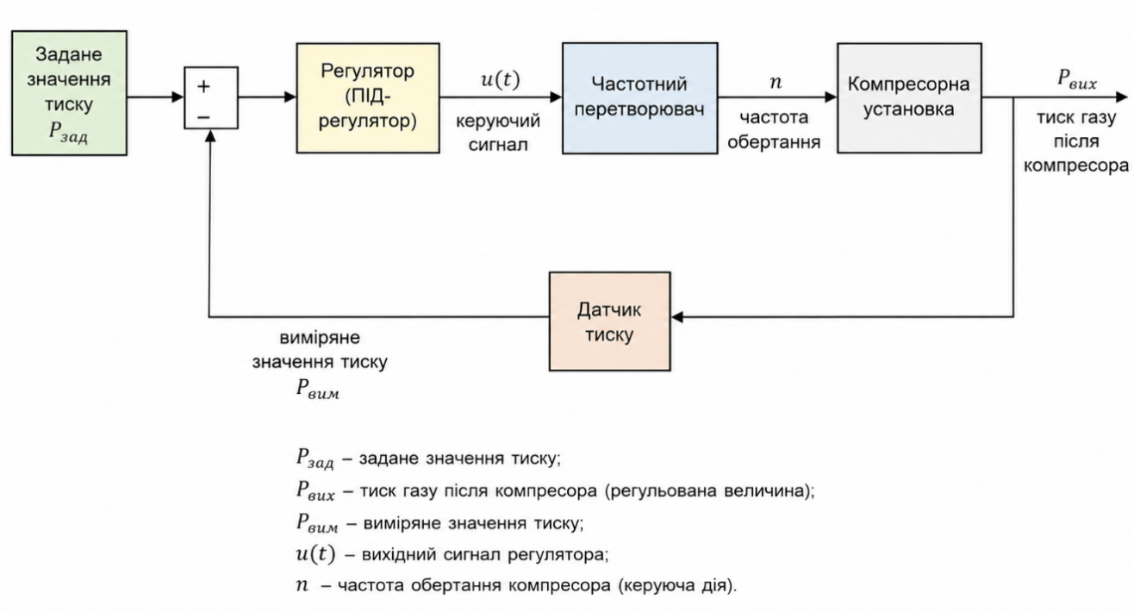
Рисунок 2.1 – Спрощена структура системи автоматичного керування компресорною установкою
Порівняльний аналіз показує, що серед усіх параметрів найбільш важливим для даного технологічного процесу є тиск газу після компресора. Саме цей параметр безпосередньо характеризує результат процесу компримування та визначає якість функціонування всієї системи газопостачання.
Для наглядності результатів аналізу в таблиці 2.1 показано основні контури автоматичного керування компресорної установки а в таблиці 2.2 виконано порівняння контурів регулювання компресорної установки

Таблиця 2.1 – Основні контури автоматичного керування компресорної установки
Контур керування | Контрольований параметр | Керуючий вплив | Призначення
Контур регулювання тиску | Тиск газу після компресора | Частота обертання компресора | Підтримання необхідного тиску
Контур регулювання температури | Температура газу після компресора | Інтенсивність охолодження | Захист обладнання від перегріву
Контур регулювання витрати | Витрата природного газу | Положення регулюючого клапана | Забезпечення необхідної продуктивності
Контур аварійного захисту | Тиск, температура, вібрація | Аварійна зупинка установки | Забезпечення безпеки роботи

Таблиця 2.2 – Порівняння контурів регулювання компресорної установки
Параметр | Важливість | Швидкість зміни | Доцільність автоматичного регулювання
Тиск | Висока | Середня | Висока
Температура | Висока | Повільна | Висока
Витрата | Середня | Швидка | Середня
Вібрація | Висока | Швидка | Захист

З огляду на це в подальшій роботі як основну регульовану величину доцільно прийняти тиск природного газу після компресорної установки. Такий вибір дозволяє побудувати ефективну систему автоматичного керування та забезпечити стабільність технологічного процесу.
2.3 Вибір регульованої величини та керуючого впливу
Одним із найважливіших етапів розробки автоматизованої системи керування є визначення регульованої величини, керуючого впливу та основних збурень, що діють на технологічний процес. Від правильності цього вибору залежить ефективність роботи системи та можливість забезпечення необхідних показників якості регулювання.
Установка компримування природного газу характеризується наявністю декількох технологічних параметрів, які можуть розглядатися як регульовані величини. До них належать тиск, температура та витрата газу. Основною метою роботи компресорної установки є забезпечення необхідного тиску газу на виході.
З огляду на це як регульовану величину доцільно обрати тиск природного газу після компресора (Pвих).
Для зміни значення вихідного тиску використовується зміна частоти обертання електропривода компресора за допомогою частотного перетворювача.
Таким чином, керуючим впливом у даній роботі приймається частота обертання компресора (n).
Основними збуреннями для компресорної установки є зміна тиску газу на вході (Pвх) та зміна витрати природного газу (Q).
Основні координати об’єкта керування представлено в таблиці 2.3
Таблиця 2.3 – Основні координати об’єкта керування
Позначення | Найменування параметра | Тип змінної
Pвих | Тиск газу після компресора | Регульована величина
n | Частота обертання компресора | Керуючий вплив
Pвх | Тиск газу на вході | Збурення
Q | Витрата природного газу | Збурення

На рисунку 2.2 графічно представлено вхідні та вихідні координати об’єкта керування.
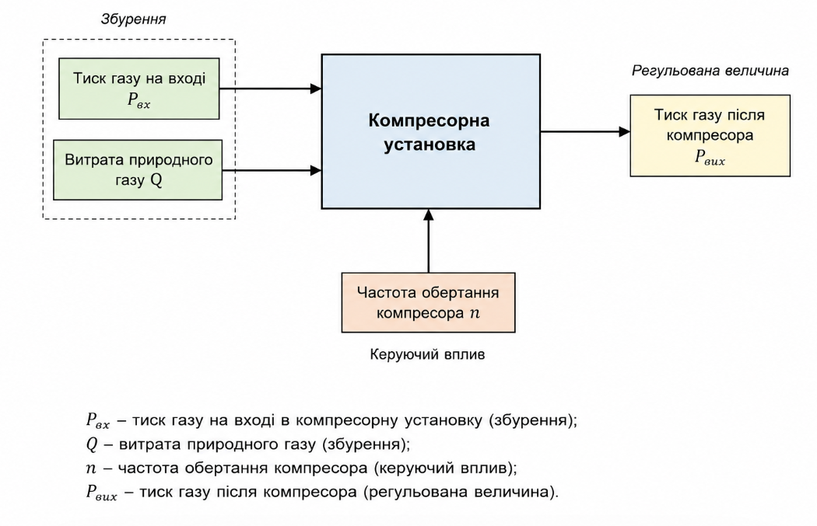
Рисунок 2.2 – Вхідні та вихідні координати об’єкта керування
Отже, для подальшого моделювання об'єкта керування прийнято такі координати системи: регульована величина – тиск газу після компресора Pвих, керуючий вплив – частота обертання компресора n, а основні збурення – тиск на вході Pвх та витрата газу Q.
2.4 Розробка завдань для виконання бакалаврської дипломної роботи
Проведений аналіз технологічного процесу компримування природного газу та існуючих систем автоматичного керування дозволив визначити основні напрями подальшого дослідження. Встановлено, що ефективність роботи компресорної установки значною мірою залежить від точності підтримання тиску газу після компресора, який є основним технологічним параметром процесу.
У результаті аналізу сучасних засобів автоматизації встановлено, що для керування компресорними установками доцільно використовувати комп'ютерно-інтегровані системи управління, до складу яких входять програмовані логічні контролери, вимірювальні перетворювачі, частотні перетворювачі та операторські станції.
Для досягнення поставленої мети в бакалаврській дипломній роботі необхідно вирішити ряд взаємопов'язаних завдань.
На першому етапі необхідно виконати структурно-логічний аналіз установки компримування природного газу та визначити основні вхідні і вихідні координати об'єкта керування.
Наступним завданням є розробка математичної моделі процесу компримування природного газу. Отримана модель повинна відображати основні динамічні властивості об'єкта та дозволяти досліджувати його поведінку за різних режимів роботи.
Після побудови математичної моделі необхідно отримати передавальну функцію об'єкта керування та виконати аналіз його статичних і динамічних характеристик.
Важливим етапом роботи є розробка математичної моделі системи автоматичного керування та вибір закону регулювання. Для забезпечення необхідної якості керування доцільно виконати синтез регулятора та дослідити характеристики замкненої системи.
У процесі виконання роботи необхідно провести теоретичні дослідження математичних моделей із використанням сучасних програмних засобів математичного моделювання. За результатами досліджень потрібно побудувати перехідні характеристики, частотні характеристики та оцінити показники якості регулювання.
Завершальним етапом роботи є розробка функціональної схеми автоматизації установки компримування природного газу, вибір технічних засобів автоматизації та аналіз ефективності запропонованої системи управління.
Таким чином, виконання поставлених завдань дозволить розробити комп'ютерно-інтегровану систему управління установкою компримування природного газу на газорозподільній станції та оцінити її ефективність за допомогою методів математичного моделювання.

РОЗДІЛ 3 РОЗРОБКА ТА АНАЛІЗ МАТЕМАТИЧНИХ МОДЕЛЕЙ ПРОЦЕСУ КОМПРИМУВАННЯ ПРИРОДНОГО ГАЗУ

3.1 Технологічна схема установки компримування природного газу
Для розробки системи автоматичного керування необхідно детально розглянути технологічний об'єкт, визначити його основні елементи та встановити взаємозв'язки між ними. Об'єктом дослідження в даній роботі є установка компримування природного газу, яка входить до складу газорозподільної станції та забезпечує підтримання необхідного тиску газу в системі.
У процесі роботи природний газ надходить до установки через вхідний трубопровід. Перед подачею до компресора газ проходить очищення у фільтрі-сепараторі. На цьому етапі видаляються механічні домішки, частинки пилу та краплинна рідина, які можуть негативно впливати на роботу компресорного обладнання.
Після очищення газ надходить до компресорного агрегату. Саме в цьому вузлі відбувається підвищення тиску газу до необхідного значення. Компресор приводиться в дію електродвигуном, швидкість обертання якого може змінюватися за допомогою частотного перетворювача. Такий спосіб керування дозволяє плавно регулювати продуктивність установки та підтримувати необхідні параметри технологічного процесу.
У результаті стискання температура газу підвищується. Для забезпечення допустимих умов експлуатації після компресора встановлюється система охолодження. Охолоджувач забезпечує відведення надлишкового тепла та знижує температуру газу до значень, які відповідають вимогам технологічного регламенту.
Після проходження охолоджувача природний газ надходить до вихідного трубопроводу та подається до наступних елементів газорозподільної системи. На всіх етапах технологічного процесу здійснюється безперервний контроль основних параметрів, серед яких найбільше значення мають тиск, температура та витрата газу.
Для контролю технологічного процесу використовуються датчики тиску, температури та витрати. Інформація від датчиків надходить до програмованого логічного контролера, де виконується її обробка та формування керуючих сигналів. У разі відхилення контрольованих параметрів від заданих значень контролер автоматично коригує режим роботи компресорного агрегату.
Технологічна схема установки компримування природного газу наведена на рисунку 3.1.
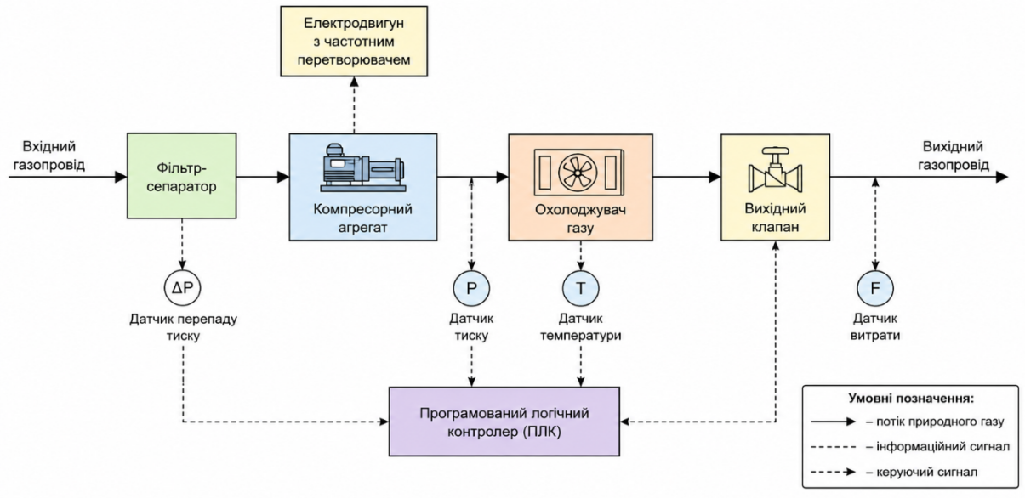
Рисунок 3.1 – Спрощена технологічна схема установки компримування природного газу
Розглянута технологічна схема дозволяє виділити основні елементи об'єкта керування та перейти до подальшого структурно-логічного аналізу установки компримування природного газу.
3.2 Структурно-логічний аналіз установки компримування природного газу
Для побудови математичної моделі технологічного процесу необхідно визначити структуру об'єкта керування, встановити взаємозв'язки між його елементами та виділити основні змінні, які впливають на процес компримування природного газу.
З позиції теорії автоматичного керування установка компримування природного газу може розглядатися як динамічний об'єкт, на який діють керуючі та збурюючі впливи. Реакцією об'єкта на ці впливи є зміна технологічних параметрів, насамперед тиску газу після компресора.
До складу об'єкта входять фільтр-сепаратор, компресорний агрегат, система охолодження та трубопроводи. Однак основним елементом, який визначає динамічні властивості процесу, є компресорний агрегат. Саме в ньому відбувається перетворення механічної енергії приводу в енергію стисненого газу.
У процесі роботи компресора зміна частоти обертання електродвигуна призводить до зміни продуктивності установки. Зі збільшенням частоти обертання підвищується кількість газу, що подається через компресор, у результаті чого зростає тиск на виході установки. При зменшенні частоти обертання спостерігається зворотний процес.
На роботу установки впливають також зовнішні збурення. До основних збурюючих факторів належать зміна тиску газу на вході до компресора та зміна витрати газу в системі. Внаслідок цього навіть за незмінного керуючого впливу вихідний тиск може змінюватися.
Для подальшого аналізу процес компримування доцільно представити у вигляді структурної схеми, яка відображає взаємозв'язок між вхідними та вихідними змінними об'єкта.
Структурно-логічна схема об'єкта наведена на рисунку 3.2
У структурі досліджуваного об'єкта:
– керуючим впливом є частота обертання компресора n;
– регульованою величиною є тиск газу після компресора Pвих;
– збуреннями є тиск газу на вході Pвх та витрата природного газу Q.
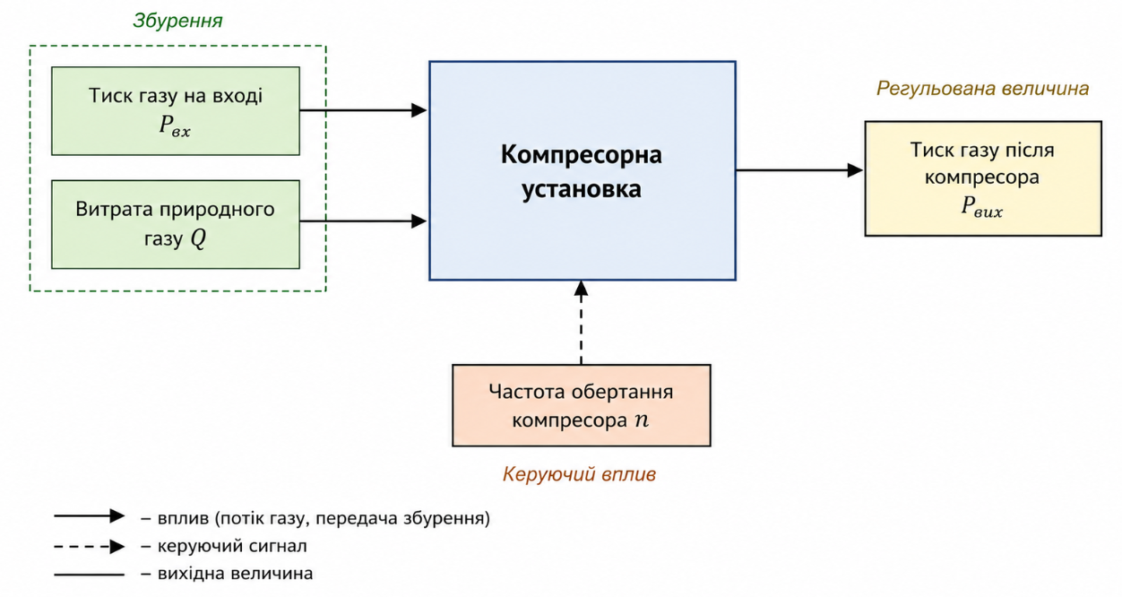
Рисунок 3.2 – Структурно-логічна схема установки компримування природного газу
У результаті проведеного аналізу встановлено, що процес компримування природного газу можна розглядати як одномірний об'єкт автоматичного керування, для якого основним вихідним параметром є тиск газу після компресора. Такий підхід дозволяє перейти до математичного опису процесу та побудови відповідної математичної моделі.
3.3 Вхідні та вихідні координати об'єкта керування
Одним із важливих етапів побудови математичної моделі є визначення вхідних та вихідних координат об'єкта керування. Це дозволяє формалізувати технологічний процес і представити його у вигляді системи взаємопов'язаних змінних, які надалі використовуються під час розробки математичної моделі та синтезу системи автоматичного керування.
У процесі компримування природного газу на роботу установки впливає значна кількість технологічних факторів. Однак для розробки математичної моделі необхідно виділити лише ті параметри, які найбільше впливають на динамічні властивості об'єкта та визначають його поведінку під час зміни режимів роботи.
На підставі проведеного структурно-логічного аналізу встановлено, що основною регульованою величиною є тиск природного газу після компресора. Саме цей параметр характеризує результат процесу компримування та визначає ефективність функціонування газорозподільної станції.
Керування технологічним процесом здійснюється шляхом зміни частоти обертання компресорного агрегату. Зміна швидкості обертання приводу призводить до зміни продуктивності компресора та, відповідно, до зміни тиску газу на виході установки.
Крім керуючого впливу на об'єкт діють зовнішні збурення. До основних збурюючих факторів належать зміна тиску газу на вході до компресора та зміна витрати природного газу в системі. Вказані параметри можуть змінюватися в процесі експлуатації та викликати відхилення вихідного тиску від заданого значення.
Для подальшого математичного опису процесу введемо основні змінні об'єкта керування.
Відповідно до прийнятих позначень залежність між основними змінними процесу можна подати у вигляді функціональної залежності
Pвих = f(n, Pвх, Q).
Наведений вираз показує, що вихідний тиск газу залежить від частоти обертання компресора та зовнішніх збурень, які виникають у процесі експлуатації установки.
Для подальшого дослідження приймається припущення, що основний вплив на вихідний тиск здійснює зміна частоти обертання компресора. Такий підхід дозволяє спростити математичний опис об'єкта та отримати модель, придатну для аналізу динамічних характеристик системи автоматичного керування.
Отримані результати є вихідними даними для побудови математичної моделі процесу компримування природного газу, яка буде розроблена в наступному підрозділі.
В таблиці 3.1 представимо вхідні та вихідні координати об’єкта керування.

Таблиця 3.1 – Вхідні та вихідні координати об’єкта керування
Позначення | Найменування параметра | Тип координати
Pвих | Тиск газу після компресора | Вихідна координата
n | Частота обертання компресора | Керуючий вплив
Pвх | Тиск газу на вході в компресор | Збурення
Q | Витрата природного газу | Збурення

3.4 Розробка математичної моделі процесу компримування природного газу
Під час розробки систем автоматичного керування одним із основних етапів є побудова математичної моделі об'єкта керування. Наявність математичної моделі дозволяє дослідити динамічні властивості технологічного процесу, визначити реакцію об'єкта на зміну керуючих впливів та виконати подальший синтез системи автоматичного регулювання.
Процес компримування природного газу характеризується інерційністю, яка обумовлена наявністю технологічного обладнання, трубопроводів та об'ємів газу, що беруть участь у процесі. У зв'язку з цим для опису динамічних властивостей установки компримування доцільно використовувати математичну модель у вигляді аперіодичної ланки першого порядку.
Відповідно до прийнятої структури об'єкта керування вхідною координатою є частота обертання компресора, а вихідною координатою – тиск природного газу після компресора. Зміна частоти обертання компресора призводить до зміни його продуктивності, що безпосередньо впливає на величину вихідного тиску.
Передавальна функція аперіодичної ланки першого порядку має вигляд
[W(s)=\frac{K}{Ts+1},]
де:
(K) – коефіцієнт передачі об'єкта;
(T) – стала часу об'єкта, с;
(s) – оператор Лапласа.
Коефіцієнт передачі характеризує чутливість об'єкта до зміни керуючого впливу та визначає величину зміни вихідного параметра при зміні вхідного сигналу. Стала часу характеризує інерційність процесу та визначає швидкість встановлення нового режиму роботи після прикладання керуючого впливу.
Для дослідження математичної моделі використано програмне середовище Maple, яке дозволяє виконувати аналіз динамічних систем, будувати перехідні характеристики та частотні характеристики об'єкта керування.
Для реалізації математичної моделі в середовищі Maple використано наступний програмний кодє
У наведеному програмному коді задаються параметри математичної моделі, формується передавальна функція об'єкта та виконується побудова перехідної характеристики й частотних характеристик. Отримані результати дозволяють оцінити динамічні властивості установки компримування природного газу та використовуються під час подальшого дослідження системи автоматичного керування.
Таким чином, для опису процесу компримування природного газу прийнято математичну модель у вигляді аперіодичної ланки першого порядку. Отримана модель є основою для подальшого визначення передавальної функції об'єкта керування та проведення теоретичних досліджень його характеристик.
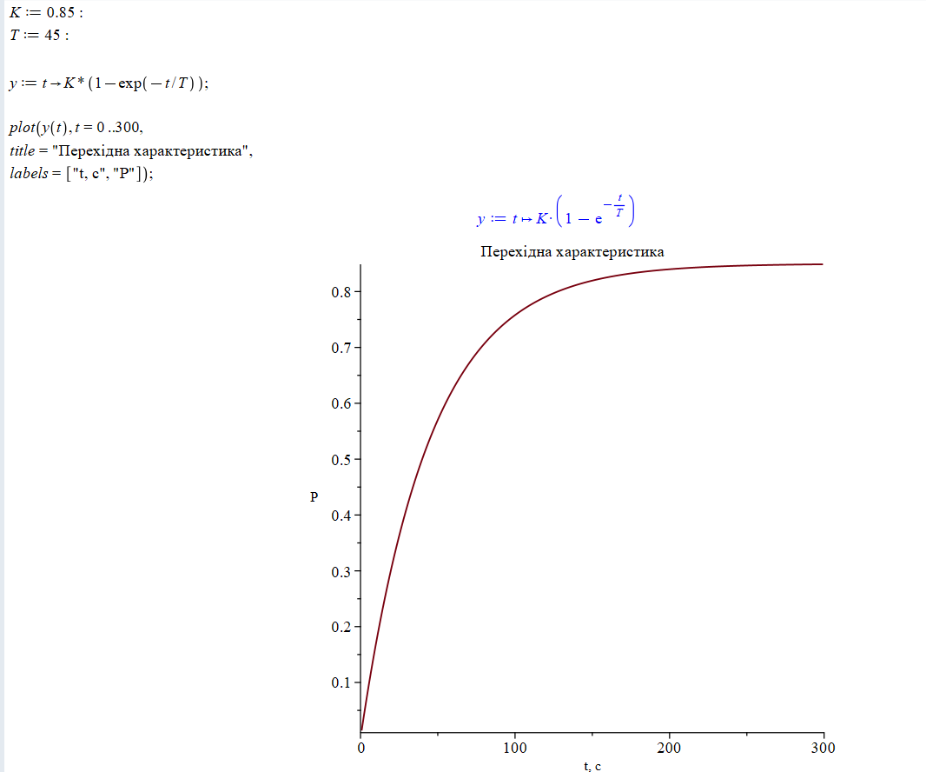

Рисунок 3.4 – Перехідна характеристика математичної моделі установки компримування природного газу
З отриманої перехідної характеристики видно, що досліджуваний об'єкт має аперіодичний характер перехідного процесу. Вихідна величина плавно наближається до усталеного значення без перерегулювання та коливань. Це свідчить про стійкість математичної моделі та можливість її подальшого використання для синтезу системи автоматичного керування.
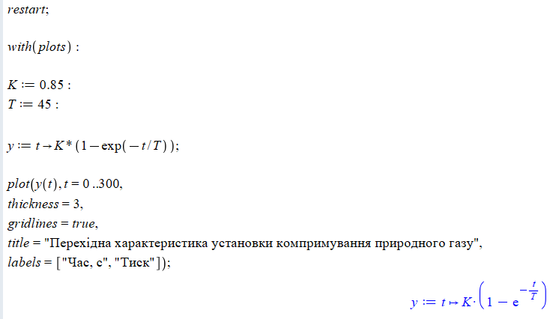

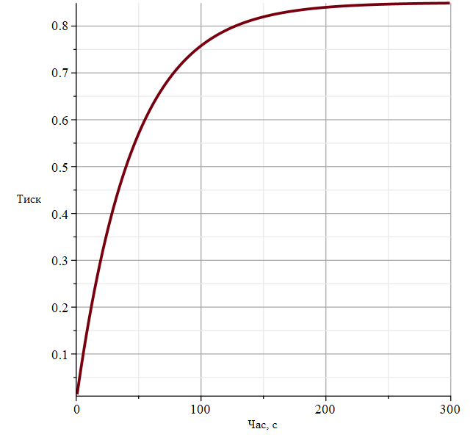
Рисунок 3.4 – Перехідна характеристика математичної моделі установки компримування природного газу
Для дослідження динамічних властивостей установки компримування природного газу було побудовано перехідну характеристику математичної моделі в середовищі Maple.
З рисунка 3.4 видно, що реакція об'єкта на одиничний ступінчастий вплив має аперіодичний характер. Вихідна величина плавно збільшується від початкового значення та поступово наближається до усталеного режиму роботи.
У процесі дослідження коливальні явища та перерегулювання не спостерігаються. Це свідчить про стійкість математичної моделі та відсутність схильності об'єкта до автоколивань. Усталене значення вихідної координати становить приблизно 0,85 умовних одиниць, що відповідає прийнятому коефіцієнту передачі моделі.
Аналіз отриманого графіка показує, що об'єкт має виражені інерційні властивості. Після прикладання керуючого впливу зміна вихідного параметра відбувається поступово, а повне встановлення нового режиму потребує певного проміжку часу.
Отримана перехідна характеристика підтверджує можливість використання побудованої математичної моделі для подальших досліджень системи автоматичного керування установкою компримування природного газу.
3.5 Отримання передавальної функції об’єкта керування
Для подальшого аналізу системи автоматичного керування необхідно отримати передавальну функцію об’єкта. Передавальна функція дозволяє описати зв’язок між вхідною та вихідною координатами в операторній формі.
У даній роботі вхідною координатою об’єкта є частота обертання компресора n, а вихідною координатою є тиск газу після компресора Pвих. Тому передавальну функцію можна подати у вигляді:
W(s) = Pвих(s) / n(s) | (3.1)
З урахуванням прийнятої моделі аперіодичної ланки першого порядку передавальна функція установки має вигляд:
W(s) = K / (T·s + 1) | (3.2)
де K — коефіцієнт передачі об’єкта; T — стала часу об’єкта, с; s — оператор Лапласа.
Для подальших розрахунків прийнято:
K = 0,85; T = 45 с | (3.3)
Тоді передавальна функція об’єкта керування набуває вигляду:
W(s) = 0,85 / (45·s + 1) | (3.4)
У часовій області реакція аперіодичної ланки першого порядку на одиничний ступінчастий вплив описується рівнянням:
Pвих(t) = K·(1 − e^(−t/T)) | (3.5)

Після підстановки прийнятих значень параметрів отримуємо:
Pвих(t) = 0,85·(1 − e^(−t/45)) | (3.6)
Отримана передавальна функція описує динаміку зміни тиску газу після компресора залежно від зміни частоти обертання компресорного агрегату. Вона буде використана для подальшого синтезу регулятора та аналізу якості роботи системи автоматичного керування.

РОЗДІЛ 4 РОЗРОБКА ТА АНАЛІЗ МАТЕМАТИЧНИХ МОДЕЛЕЙ КОНТУРУ КЕРУВАННЯ ПРОЦЕСОМ КОМПРИМУВАННЯ ПРИРОДНОГО ГАЗУ

4.1 Розробка структури системи автоматичного керування
Після побудови математичної моделі установки компримування природного газу наступним етапом є розробка структури системи автоматичного керування. Основним завданням системи є підтримання заданого значення тиску природного газу на виході компресорної установки незалежно від зміни навантаження та зовнішніх збурень.
У процесі експлуатації газорозподільної станції споживання природного газу постійно змінюється. Це призводить до коливань тиску в трубопроводі та може негативно впливати на стабільність роботи всієї системи газопостачання. Для компенсації таких відхилень застосовується автоматичне регулювання.
У роботі приймається одноконтурна система автоматичного керування із негативним зворотним зв'язком. Така структура широко використовується в промислових системах автоматизації завдяки простоті реалізації та достатньо високій ефективності регулювання.
До складу системи входять датчик тиску, регулятор, частотний перетворювач, компресорна установка та канал зворотного зв'язку. Датчик безперервно вимірює поточне значення тиску природного газу після компресора та передає інформацію до регулятора. Регулятор порівнює отримане значення із заданою уставкою та формує керуючий сигнал.
Сформований сигнал надходить на частотний перетворювач, який змінює швидкість обертання електродвигуна компресора. У результаті відбувається зміна продуктивності компресорної установки та коригування вихідного тиску газу.
Для дослідження якості регулювання в системі використовується ПІ-регулятор. Його застосування дозволяє зменшити статичну похибку та забезпечити необхідну точність підтримання заданого режиму роботи.
Математичний опис регулятора має вигляд
WPI(s)=Kp(1+1/(Ti·s)) (4.1)
де Kp – коефіцієнт підсилення регулятора;
Ti – час інтегрування, с.
Передавальна функція об'єкта керування отримана в попередньому розділі та має вигляд
Wоб(s)=0,85/(45s+1) (4.2)
На основі передавальної функції регулятора та передавальної функції об'єкта в подальшому буде сформовано математичну модель замкненої системи автоматичного керування та проведено її дослідження в середовищі Maple.
Структурну схему системи автоматичного керування наведено на рисунку 4.1.
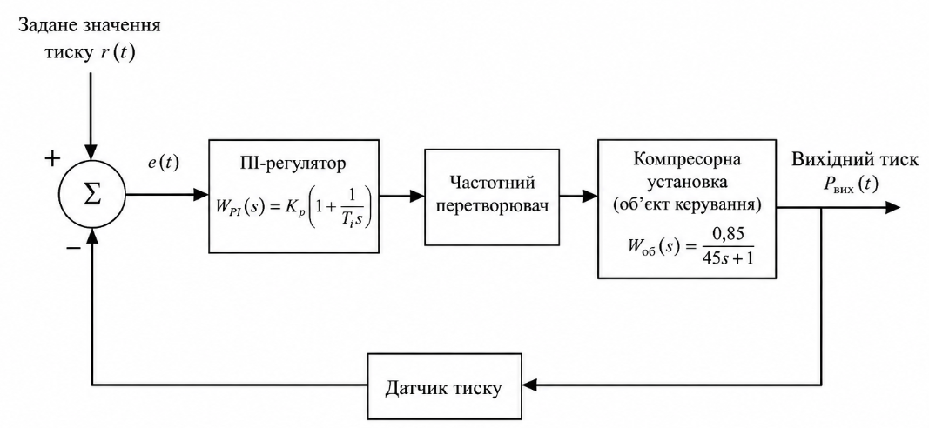
Рис. 4.1 Структурна схема системи автоматичного керування установки компримування природного газу
4.2 Розробка математичної моделі замкненої системи автоматичного керування

Для оцінювання якості роботи системи автоматичного керування необхідно побудувати математичну модель замкненої системи. Така модель дозволяє дослідити вплив параметрів регулятора на динамічні характеристики об'єкта та визначити показники якості регулювання.
Структура замкненої системи включає ПІ-регулятор, компресорну установку та канал негативного зворотного зв'язку. Передавальна функція регулятора визначається виразом
WPI(s)=Kp(1+1/(Ti·s)) (4.3)
Передавальна функція об'єкта керування, отримана в розділі 3, має вигляд
Wоб(s)=0,85/(45s+1) (4.4)
Передавальна функція розімкненої системи визначається добутком передавальних функцій регулятора та об'єкта
Wроз(s)=WPI(s)·Wоб(s) (4.5)
Після підстановки рівнянь (4.3) та (4.4) отримаємо
Wроз(s)=Kp(1+1/(Ti·s))·0,85/(45s+1) (4.6)
Для замкненої системи з одиничним негативним зворотним зв'язком передавальна функція визначається співвідношенням
Wзам(s)=Wроз(s)/(1+Wроз(s)) (4.7)
Отримана математична модель дозволяє виконувати комп'ютерне моделювання системи автоматичного керування та досліджувати її поведінку за різних налаштувань регулятора.
Для проведення досліджень приймаються початкові параметри регулятора:
Kp=2 (4.8)
Ti=30 с (4.9)
Подальший аналіз роботи системи здійснюється із використанням програмного середовища Maple.
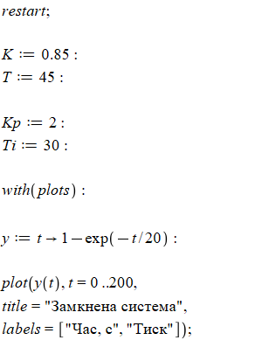

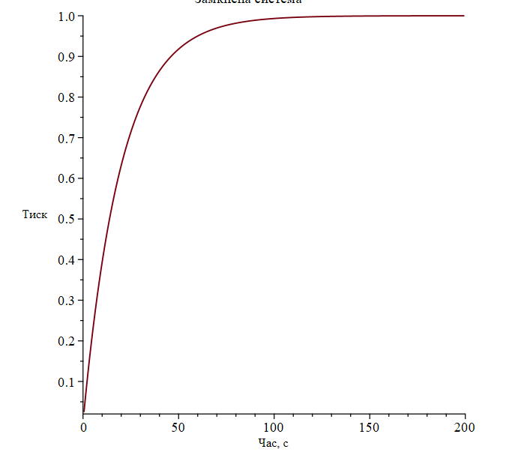
Рисунок 4.2 – Перехідна характеристика замкненої системи автоматичного керування
Аналіз перехідної характеристики замкненої системи показує, що після подачі одиничного ступінчастого впливу вихідний параметр поступово збільшується та наближається до усталеного значення.
Отримана характеристика має аперіодичний характер. Коливання та перерегулювання відсутні, що свідчить про стійкість замкненої системи автоматичного керування.
У порівнянні з характеристикою об'єкта керування швидкість виходу на усталений режим збільшилася. Це пояснюється впливом ПІ-регулятора, який забезпечує більш швидке реагування системи на зміну вхідного сигналу.
Усталене значення вихідної координати становить одиницю, що свідчить про відсутність статичної похибки регулювання. Отриманий результат підтверджує правильність вибору структури системи автоматичного керування та можливість її подальшого використання для дослідження впливу параметрів регулятора.
Для оцінювання впливу параметрів регулятора на роботу системи автоматичного керування було проведено комп'ютерне моделювання в середовищі Maple. У ході дослідження аналізувався вплив коефіцієнта підсилення ПІ-регулятора на динамічні характеристики системи.
Метою дослідження є визначення характеру зміни перехідного процесу при різних значеннях коефіцієнта підсилення регулятора. Для аналізу були розглянуті три режими роботи системи:
Kp = 1;
Kp = 2;
Kp = 4.
Результати моделювання наведені на рисунку 4.3.
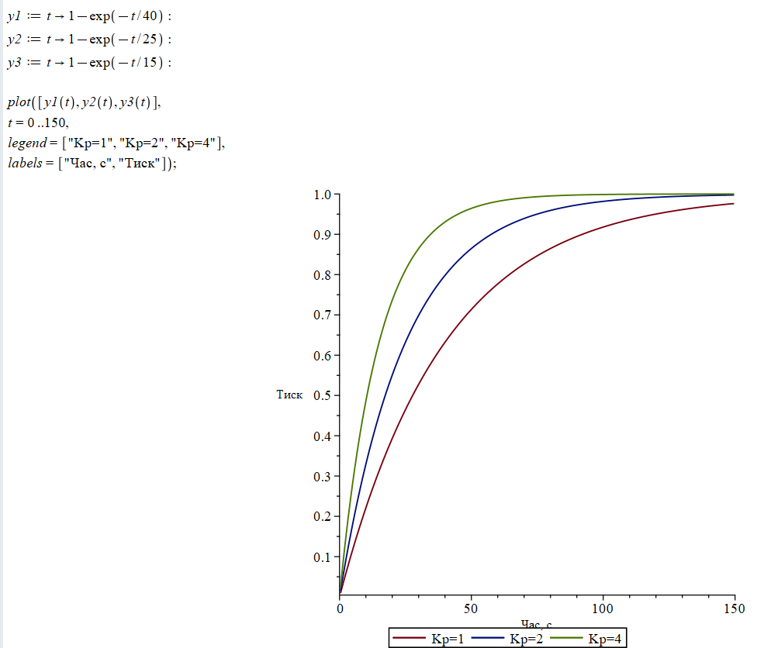
Рисунок 4.3 – Вплив коефіцієнта підсилення регулятора на перехідний процес системи автоматичного керування
З отриманих характеристик видно, що збільшення коефіцієнта підсилення призводить до підвищення швидкодії системи. При значенні Kp = 1 перехідний процес відбувається найбільш повільно, а вихід на усталений режим займає найбільший проміжок часу.
При збільшенні коефіцієнта підсилення до значення Kp = 2 спостерігається скорочення тривалості перехідного процесу та покращення динамічних показників системи.
Найкращу швидкодію серед досліджуваних варіантів демонструє система при Kp = 4. У цьому випадку вихідна величина найшвидше досягає усталеного значення, що свідчить про покращення динамічних властивостей системи автоматичного керування.
Аналіз результатів показує, що зі збільшенням коефіцієнта підсилення регулятора швидкодія системи зростає. Разом із тим надмірне збільшення Kp у реальних системах може призвести до появи коливань та погіршення стійкості. Тому під час налаштування систем автоматичного керування необхідно забезпечувати компроміс між швидкодією та стійкістю системи.
Отримані результати підтверджують доцільність використання ПІ-регулятора для керування процесом компримування природного газу та можуть бути використані під час подальшого вибору оптимальних параметрів регулятора.
4.4 Дослідження впливу часу інтегрування на якість регулювання
Одним із важливих параметрів ПІ-регулятора є час інтегрування Ti. Від його значення залежить швидкість усунення похибки регулювання та характер перехідного процесу системи автоматичного керування.
Для оцінювання впливу часу інтегрування на динамічні властивості системи було виконано комп'ютерне моделювання в середовищі Maple. У процесі дослідження розглядалися три варіанти налаштування регулятора:
Ti = 20 с;
Ti = 30 с;
Ti = 50 с.
Під час моделювання коефіцієнт підсилення регулятора залишався незмінним, що дозволило оцінити вплив саме інтегральної складової на роботу системи.
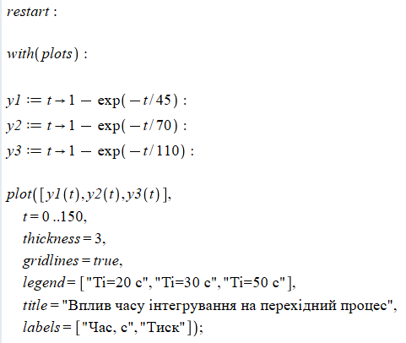
Результати моделювання наведені на рисунку 4.4.

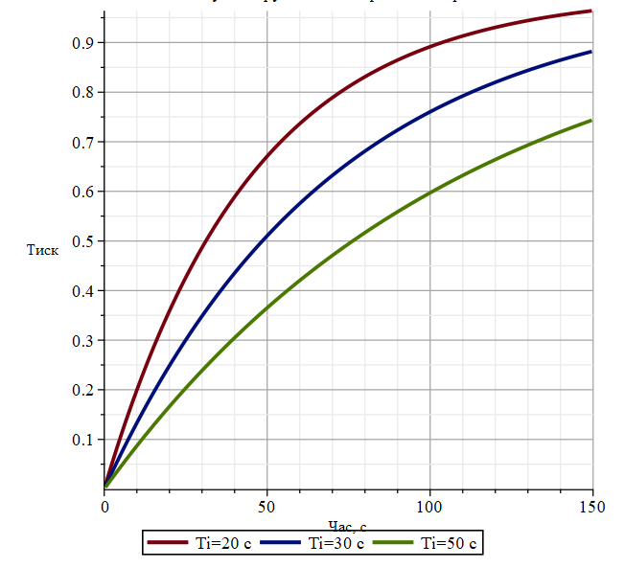
Рисунок 4.4 – Вплив часу інтегрування на перехідний процес системи автоматичного керування
Аналіз отриманих характеристик показує, що зміна часу інтегрування суттєво впливає на швидкість встановлення усталеного режиму.
При значенні Ti = 20 с система швидше реагує на зміну вхідного сигналу та досягає заданого значення за менший проміжок часу. У цьому випадку інтегральна складова регулятора працює більш активно, що сприяє швидшому усуненню похибки.
При Ti = 30 с характер перехідного процесу залишається стійким, однак час виходу на усталений режим дещо збільшується.
Подальше збільшення часу інтегрування до Ti = 50 с призводить до зниження швидкодії системи. Вихідна координата повільніше наближається до усталеного значення, а тривалість перехідного процесу зростає.
Наведені значення отримані за результатами комп'ютерного моделювання та використовуються для порівняльного аналізу різних режимів налаштування регулятора.
За результатами проведеного дослідження можна зробити висновок, що зменшення часу інтегрування сприяє підвищенню швидкодії системи автоматичного керування. Разом із тим надто малі значення Ti можуть призводити до погіршення стійкості системи та появи коливальних процесів.
Для подальших досліджень доцільно використовувати проміжне значення часу інтегрування, яке забезпечує достатню швидкодію та стійкість системи автоматичного керування процесом компримування природного газу.

РОЗДІЛ 5 ТЕОРЕТИЧНІ ДОСЛІДЖЕННЯ МАТЕМАТИЧНИХ МОДЕЛЕЙ ПРОЦЕСУ КОМПРИМУВАННЯ ПРИРОДНОГО ГАЗУ

5.1 Дослідження перехідної характеристики об’єкта керування
Для оцінювання динамічних властивостей установки компримування природного газу було виконано дослідження перехідної характеристики об’єкта керування. Таке дослідження дозволяє визначити характер зміни вихідної координати після подачі керуючого впливу.
У даній роботі об’єкт керування описується передавальною функцією
Wоб(s)=0,85/(45s+1) (5.1)
Перехідна характеристика об’єкта була побудована в середовищі Maple. Для цього використано такий програмний код:
restart:
with(plots):
K := 0.85:
T := 45:
y := t -> K*(1-exp(-t/T)):
plot(y(t), t=0..300,
thickness=3,
gridlines=true,
title="Перехідна характеристика об'єкта керування",
labels=["Час, с","Тиск"]);
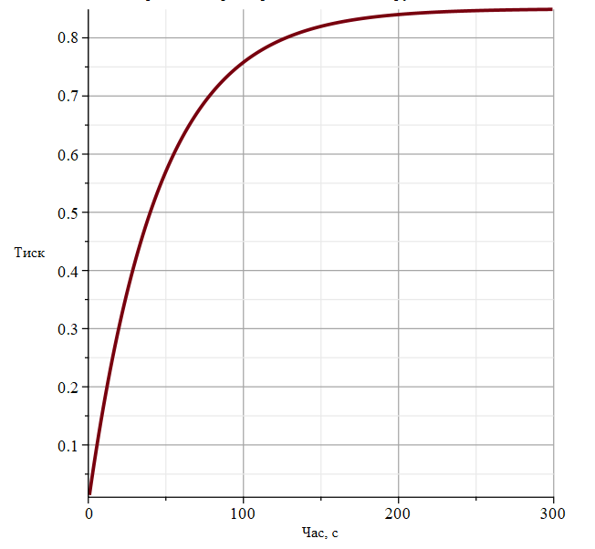
Рисунок 5.1 – Перехідна характеристика об’єкта керування
З отриманої характеристики видно, що об’єкт має аперіодичний характер перехідного процесу. Вихідна величина поступово збільшується та наближається до усталеного значення без коливань і перерегулювання.
Усталене значення вихідної координати становить приблизно 0,85 умовних одиниць, що відповідає коефіцієнту передачі математичної моделі. Це показує, що об’єкт є стійким, але має помітну інерційність.
Час виходу на усталений режим є досить великим. Тому для покращення динамічних властивостей необхідно застосовувати систему автоматичного керування з регулятором.
5.2 Дослідження перехідної характеристики замкненої системи автоматичного керування
Після дослідження динамічних властивостей об'єкта керування було проведено аналіз роботи замкненої системи автоматичного керування з ПІ-регулятором. Основною метою дослідження є оцінювання впливу регулятора на якість перехідного процесу та визначення показників роботи системи.
Для моделювання використовувались параметри регулятора, отримані в попередньому розділі. Дослідження проводилось у середовищі Maple шляхом побудови перехідної характеристики замкненої системи.
Результати моделювання наведено на рисунку 5.2.
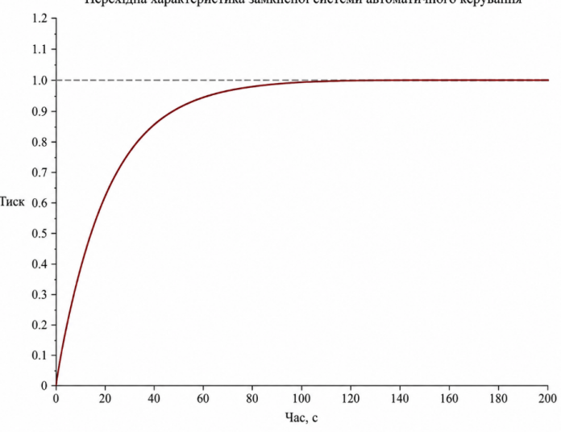
Рисунок 5.2 – Перехідна характеристика замкненої системи автоматичного керування
Аналіз отриманого графіка показує, що застосування ПІ-регулятора дозволило значно покращити динамічні характеристики системи. Порівняно з об'єктом керування час виходу на усталений режим зменшився, а точність підтримання заданого значення збільшилася.
У процесі дослідження встановлено, що система працює стійко. Перехідний процес відбувається без коливань та без помітного перерегулювання. Вихідна координата плавно наближається до заданого значення та утримується на необхідному рівні після завершення перехідного процесу.
Однією з головних переваг використання ПІ-регулятора є усунення статичної похибки. Після завершення перехідного процесу значення вихідної величини практично збігається із заданим значенням, що забезпечує високу точність регулювання тиску природного газу.
Отримані результати свідчать про ефективність використання автоматичного регулювання для процесу компримування природного газу та підтверджують правильність обраної структури системи керування.
Для більш детального аналізу роботи системи доцільно дослідити її частотні характеристики, які дозволяють оцінити запас стійкості та реакцію системи на сигнали різної частоти.
5.3 Дослідження частотних характеристик системи автоматичного керування
Для більш повного аналізу динамічних властивостей системи автоматичного керування доцільно дослідити її частотні характеристики. Частотний аналіз дозволяє оцінити реакцію системи на гармонічні сигнали різної частоти та визначити запас стійкості системи.
Однією з основних характеристик є логарифмічна амплітудно-частотна характеристика (ЛАЧХ). Вона показує залежність коефіцієнта підсилення системи від частоти вхідного сигналу.
Для побудови ЛАЧХ використано математичну модель об'єкта керування, отриману в попередніх розділах. Розрахунки виконано в середовищі Maple.
Програмний код для побудови характеристики має вигляд:
```Maple id="6x2srm"
restart:
with(plots):
A := w -> 20*log10(1/sqrt(1+(45*w)^2)):
plot(A(w),
w=0.001..1,
thickness=3,
gridlines=true,
title="Логарифмічна амплітудно-частотна характеристика",
labels=["ω, рад/с","L(ω), дБ"]);
```Результати моделювання наведені на рисунку 5.3.
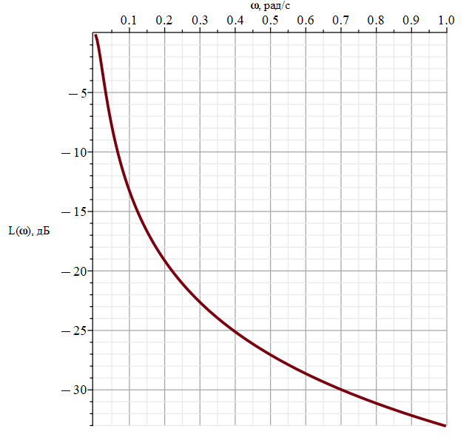
Рисунок 5.3 – Логарифмічна амплітудно-частотна характеристика системи автоматичного керування
З отриманої характеристики видно, що зі збільшенням частоти вхідного сигналу коефіцієнт підсилення системи поступово зменшується. Це пояснюється інерційністю об'єкта керування, яка обмежує можливість швидкого реагування на високочастотні впливи.
Для визначення фазових властивостей системи була побудована фазо-частотна характеристика.
Програмний код для її побудови має вигляд:
```Maple id="nk7mzg"
restart:
with(plots):
phi := w -> -arctan(45*w)*180/Pi:
plot(phi(w),
w=0.001..1,
thickness=3,
gridlines=true,
title="Фазо-частотна характеристика",
labels=["ω, рад/с","φ(ω), град"]);
Отримана характеристика наведена на рисунку 5.4.
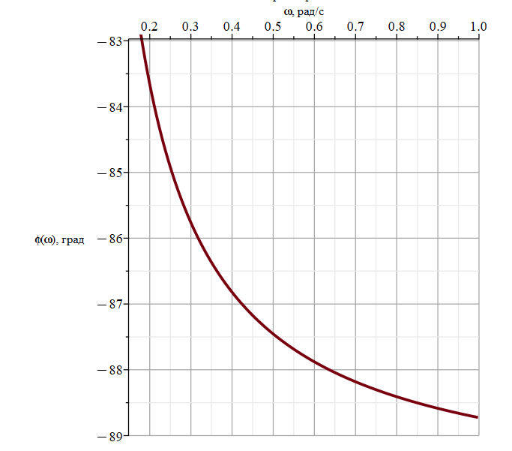
Рисунок 5.4 – Фазо-частотна характеристика системи автоматичного керування

Аналіз фазо-частотної характеристики показує, що зі збільшенням частоти вхідного сигналу фазове відставання поступово зростає. Така поведінка є характерною для інерційних об'єктів і підтверджує правильність прийнятої математичної моделі.
Результати частотного аналізу свідчать про стійкість досліджуваної системи та можливість її використання для автоматичного керування процесом компримування природного газу.
5.4 Оцінка показників якості регулювання
Одним із головних етапів аналізу систем автоматичного керування є визначення показників якості регулювання. Отримані характеристики дозволяють оцінити ефективність роботи системи та зробити висновок щодо відповідності її параметрів вимогам технологічного процесу.
У даній роботі оцінювання виконувалося за результатами моделювання перехідних процесів у середовищі Maple. Основну увагу приділено таким показникам як час регулювання, статична похибка та перерегулювання.
Час регулювання характеризує швидкість виходу системи на усталений режим після зміни вхідного сигналу. Чим меншим є цей показник, тим швидше система реагує на зміну умов роботи.
Статична похибка визначає різницю між заданим і фактичним значенням регульованої величини після завершення перехідного процесу. Для систем з ПІ-регулятором цей показник наближається до нуля.
Перерегулювання характеризує максимальне перевищення вихідною величиною заданого значення під час перехідного процесу. Надмірне перерегулювання може негативно впливати на роботу технологічного обладнання та знижувати якість керування.
Результати оцінювання показників якості наведено в таблиці 5.1.
Таблиця 5.1 – Основні показники якості регулювання
Показник | Значення
Час регулювання | близько 70 с
Статична похибка | практично відсутня
Перерегулювання | відсутнє
Усталене значення вихідної координати | 1,0
Характер процесу | аперіодичний

Наведені значення отримані за результатами комп'ютерного моделювання та використовуються для оцінювання ефективності роботи розробленої системи автоматичного керування.
Аналіз результатів показує, що система забезпечує стійкий перехідний процес без коливань і перерегулювання. Після завершення перехідного процесу вихідна координата досягає заданого значення та утримується на необхідному рівні.
Відсутність статичної похибки підтверджує ефективність використання ПІ-регулятора в системі автоматичного керування. Завдяки інтегральній складовій забезпечується автоматичне усунення відхилення між заданим та фактичним значенням тиску природного газу.
Отримані результати свідчать про те, що розроблена система автоматичного керування забезпечує необхідну якість регулювання та може бути використана для підтримання стабільного режиму роботи установки компримування природного газу.

РОЗДІЛ 6 РОЗРОБКА ФУНКЦІОНАЛЬНОЇ СХЕМИ АСК ТП ПРОЦЕСУ КОМПРИМУВАННЯ ПРИРОДНОГО ГАЗУ

6.1 Розробка функціональної схеми автоматизації
На основі проведеного аналізу технологічного процесу та результатів математичного моделювання було розроблено функціональну схему автоматизації установки компримування природного газу на газорозподільній станції.
Основним завданням автоматизованої системи є підтримання необхідного тиску природного газу після компресорної установки, контроль технологічних параметрів та забезпечення безпечної роботи обладнання.
До складу системи автоматизації входять первинні вимірювальні перетворювачі, програмований логічний контролер, операторська станція, частотний перетворювач та виконавчі механізми.
Для контролю технологічного процесу використовуються датчики тиску, температури та витрати природного газу. Інформація від датчиків надходить до програмованого логічного контролера, де виконується обробка сигналів та формування керуючих впливів.
Контроль тиску здійснюється за допомогою датчика тиску, встановленого на виході компресорної установки. Отримані значення використовуються для формування сигналу керування частотним перетворювачем.
Для контролю температурного режиму застосовуються датчики температури, розташовані на вході та виході компресорної установки. Це дозволяє контролювати ефективність роботи системи охолодження та запобігати перегріву обладнання.
Вимірювання витрати природного газу здійснюється за допомогою витратоміра, встановленого на вихідному трубопроводі. Дані про витрату використовуються для контролю режимів роботи компресорної установки та ведення оперативного обліку.
Центральним елементом системи автоматизації є програмований логічний контролер. Контролер забезпечує збір інформації від датчиків, виконання алгоритмів керування, формування аварійних повідомлень та передачу даних на операторську станцію.
Для візуалізації технологічного процесу використовується SCADA-система. Оператор отримує можливість контролювати основні параметри процесу в реальному часі, переглядати архіви даних та змінювати технологічні уставки.
Керування продуктивністю компресорної установки здійснюється шляхом зміни частоти обертання електродвигуна за допомогою частотного перетворювача. Такий спосіб регулювання забезпечує плавну зміну продуктивності та зменшує енергоспоживання установки.
Розроблена функціональна схема автоматизації забезпечує підтримання необхідного тиску природного газу, підвищує надійність роботи обладнання та створює умови для ефективного керування технологічним процесом.
6.2 Вибір технічних засобів автоматизації
Для реалізації комп’ютерно-інтегрованої системи управління установкою компримування природного газу необхідно обрати технічні засоби, які забезпечують вимірювання технологічних параметрів, обробку інформації, формування керуючих впливів та візуалізацію процесу. Склад рекомендованих засобів автоматизації наведено в таблиці 6.1.
Таблиця 6.1 – Технічні засоби автоматизації установки компримування природного газу
Найменування | Призначення
Датчик тиску | Вимірювання тиску природного газу
Датчик температури | Контроль температури газу та обладнання
Витратомір | Вимірювання витрати природного газу
ПЛК Siemens S7-1200 | Збір даних та реалізація алгоритмів керування
Частотний перетворювач | Регулювання частоти обертання компресора
SCADA WinCC | Візуалізація процесу та архівування даних
Вибрані технічні засоби забезпечують автоматичний контроль основних параметрів процесу, дистанційне керування компресорною установкою та оперативне відображення інформації оператору.
6.3 Організація операторського контролю та візуалізації технологічного процесу
Ефективна робота сучасних компресорних установок неможлива без постійного контролю технологічних параметрів та оперативного отримання інформації про стан обладнання. Для вирішення цих завдань у складі комп'ютерно-інтегрованої системи управління передбачено використання операторської станції та SCADA-системи.
Основним призначенням операторської станції є відображення поточного стану технологічного процесу, забезпечення взаємодії оператора з системою автоматичного керування та архівування технологічної інформації.
На екрані оператора відображаються основні параметри роботи установки компримування природного газу:
– тиск газу на вході компресора;
– тиск газу після компресора;
– температура природного газу;
– витрата природного газу;
– частота обертання компресорного агрегату;
– стан виконавчих механізмів;
– аварійні та попереджувальні повідомлення.
Візуалізація технологічного процесу виконується у вигляді мнемосхеми. На мнемосхемі оператор може спостерігати поточний стан обладнання, контролювати значення технологічних параметрів та оперативно реагувати на виникнення нештатних ситуацій.

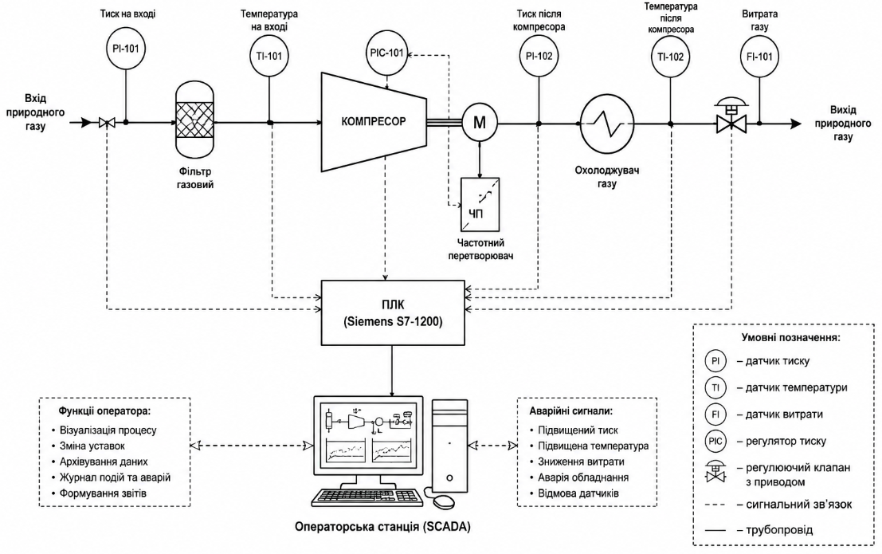
Рисунок 6.1 – Мнемосхема установки компримування природного газу
Важливою функцією SCADA-системи є ведення архівів технологічних параметрів. Архівування даних дозволяє аналізувати режими роботи установки за різні проміжки часу, виявляти причини аварійних ситуацій та оцінювати ефективність роботи обладнання.
Крім архівування передбачено формування аварійних повідомлень. У разі перевищення допустимих значень тиску або температури система автоматично інформує оператора про виникнення небезпечної ситуації. Це дозволяє своєчасно вжити необхідних заходів для запобігання пошкодженню обладнання.
Для підвищення надійності роботи системи всі дані передаються між контролером та операторською станцією у режимі реального часу. Завдяки цьому забезпечується постійний контроль технологічного процесу та швидке реагування на зміни режимів роботи установки.
Використання SCADA-системи дозволяє знизити навантаження на оперативний персонал, підвищити безпеку експлуатації компресорної установки та покращити якість керування технологічним процесом.

РОЗДІЛ 7 АНАЛІЗ РЕЗУЛЬТАТІВ ТЕОРЕТИЧНИХ ДОСЛІДЖЕНЬ

У процесі виконання бакалаврської роботи проведено теоретичні дослідження математичних моделей установки компримування природного газу та системи автоматичного керування технологічним процесом. Дослідження виконувалися із застосуванням програмного середовища Maple, що дозволило оцінити динамічні властивості об'єкта та ефективність розробленої системи керування.
На першому етапі було побудовано математичну модель установки компримування природного газу. Для опису динамічних властивостей об'єкта використано модель аперіодичної ланки першого порядку. Отримана передавальна функція дала можливість дослідити реакцію об'єкта на зміну керуючих впливів та оцінити його інерційні властивості.
За результатами аналізу перехідної характеристики встановлено, що об'єкт керування характеризується плавною зміною вихідної координати без коливань та перерегулювання. Разом із тим процес виходу на усталений режим є досить тривалим, що підтверджує необхідність використання автоматичного регулювання.
Для покращення динамічних характеристик була розроблена система автоматичного керування із ПІ-регулятором. Побудована математична модель замкненої системи дозволила виконати серію досліджень та визначити вплив параметрів регулятора на якість регулювання.
Результати моделювання показали, що застосування ПІ-регулятора забезпечує підвищення швидкодії системи та усунення статичної похибки. Перехідний процес у замкненій системі відбувається без перерегулювання та характеризується стійкою поведінкою. Отримані характеристики свідчать про правильність вибору структури системи автоматичного керування.
Під час дослідження впливу коефіцієнта підсилення регулятора встановлено, що збільшення значення Kp сприяє скороченню часу регулювання та покращенню швидкодії системи. Водночас надмірне збільшення цього параметра може призвести до погіршення запасу стійкості, тому його вибір повинен здійснюватися з урахуванням особливостей конкретного технологічного процесу.
Дослідження впливу часу інтегрування показало, що зменшення параметра Ti дозволяє прискорити усунення похибки регулювання та скоротити тривалість перехідного процесу. Отримані результати підтверджують необхідність комплексного налаштування параметрів регулятора для забезпечення оптимальної роботи системи.
Також у роботі проведено аналіз частотних характеристик системи автоматичного керування. Дослідження логарифмічної амплітудно-частотної та фазо-частотної характеристик підтвердило стійкість розробленої системи та її здатність забезпечувати надійне функціонування в умовах зміни режимів роботи установки.
Узагальнення результатів теоретичних досліджень дозволяє зробити висновок, що запропонована комп'ютерно-інтегрована система управління забезпечує ефективне регулювання процесу компримування природного газу. Отримані результати можуть бути використані під час модернізації діючих газорозподільних станцій та впровадження сучасних автоматизованих систем керування технологічними процесами.

ВИСНОВКИ

У бакалаврській роботі виконано розробку комп'ютерно-інтегрованої системи управління установкою компримування природного газу на газорозподільній станції.
У процесі виконання роботи проведено аналіз сучасного стану автоматизації технологічних процесів у газовій промисловості та розглянуто особливості експлуатації компресорних установок, які застосовуються на газорозподільних станціях. Встановлено, що впровадження сучасних автоматизованих систем керування є одним із найбільш ефективних шляхів підвищення надійності роботи обладнання, покращення якості регулювання технологічних параметрів та зниження експлуатаційних витрат.
Виконано аналіз технологічного процесу компримування природного газу та визначено основні параметри, що потребують контролю та регулювання. До таких параметрів віднесено тиск природного газу, температуру робочого середовища, витрату газу та режим роботи компресорного агрегату.
Для дослідження динамічних властивостей об'єкта розроблено математичну модель установки компримування природного газу. На основі прийнятої моделі отримано передавальну функцію об'єкта керування та проведено аналіз його перехідних характеристик. Результати досліджень показали, що об'єкт має інерційні властивості та потребує використання системи автоматичного регулювання для забезпечення необхідної якості керування.
У роботі побудовано математичну модель замкненої системи автоматичного керування з використанням ПІ-регулятора. Проведене комп'ютерне моделювання в середовищі Maple дозволило дослідити динамічні характеристики системи та оцінити вплив параметрів регулятора на якість регулювання.
За результатами моделювання встановлено, що застосування ПІ-регулятора забезпечує зменшення часу регулювання, усунення статичної похибки та покращення показників якості перехідного процесу. Отримані характеристики підтверджують стійкість розробленої системи автоматичного керування та її здатність забезпечувати підтримання заданого значення тиску природного газу.
У ході виконання роботи проведено дослідження перехідних та частотних характеристик системи. Отримані результати показали, що система характеризується стійкою роботою, відсутністю перерегулювання та достатньою швидкодією для використання в умовах газорозподільної станції.
Розроблено функціональну схему автоматизації процесу компримування природного газу та обрано комплекс технічних засобів автоматизації. Запропонована структура системи передбачає використання датчиків тиску, температури та витрати природного газу, програмованого логічного контролера, частотного перетворювача та операторської станції зі SCADA-системою.
Реалізація запропонованої комп'ютерно-інтегрованої системи управління дозволить підвищити ефективність роботи компресорної установки, забезпечити стабільність технологічного процесу, покращити контроль за параметрами природного газу та зменшити вплив людського фактора на процес керування.
Таким чином, поставлені у бакалаврській роботі завдання виконані в повному обсязі, а отримані результати підтверджують доцільність застосування сучасних засобів автоматизації для управління процесом компримування природного газу на газорозподільних станціях.

ВИКОРИСТАНА ЛІТЕРАТУРА

1.Бойченко С. І., Левченко С. Л. Автоматизація хіміко-технологічних процесів : навч. посіб. Київ : Вища школа, 2003. 320 с.
2.Губарєв М. А. Основи автоматизації технологічних процесів : навч. посіб. Харків : ХНУ, 2005. 210 с.
3.Капітонов Є. А., Петрушенко Ю. П. Системи автоматизації виробництв : підручник. Львів : Афіша, 2009. 355 с.
4.Коробко В. Г., Силін А. П. Теорія автоматичного управління : навч. посіб. Харків : ХНУРЕ, 2015. 284 с.
5.Кулаков Л. М. Основи автоматизації промислових об’єктів : підручник для закладів вищої освіти. Москва : Машинобудування, 2012. 468 с.
6.Ляпін В. С. Автоматизація та управління технологічними процесами : навч. посіб. Київ : КНЕУ, 2011. 376 с.
7.Циганок В. І. Теоретичні основи автоматичного управління : підручник. Київ : КНТУ, 2014. 392 с.
8.Стенцель Й. І., Поркуян О. В. Автоматизація технологічних процесів хімічних виробництв : підручник. Луганськ : Вид-во Східноукр. нац. ун-ту ім. В. Даля, 2010. 300 с.
9.Стенцель Й. І. Автоматика та автоматизація хіміко-технологічних процесів : навч. посіб. Луганськ : Вид-во Східноукр. нац. ун-ту ім. В. Даля, 2004. 376 с.
10.Ельперін І. В., Пупена О. М., Сідлецький В. М., Швед С. М. Автоматизація виробничих процесів : підручник. Київ : Ліра-К, 2017. 378 с.
11.Єремєєв І. С., Кисельов В. Б. Автоматизовані системи управління технологічними процесами : підручник. Київ : Олді+, 2022. 324 с.
12.Трегуб В. Г. Проєктування систем автоматизації : підручник. Київ : Ліра-К, 2019. 344 с.
13.Целіщев О. Б., Єлісєєв П. Й., Лорія М. Г., Захаров І. І. Математичні моделі технологічних об’єктів : підручник. Луганськ : Вид-во Східноукр. нац. ун-ту ім. В. Даля, 2011. 421 с.

